**CORRIDA DE ORIENTAÇÃO NA PERSPECTIVA DO CURRÍCULO CULTURAL DA EDUCAÇÃO FÍSICA: UM RELATO DE EXPERIÊNCIA.**

Isabela Valente de Bessa[1]

Thiago Medeiros de Souza Correa[2]

Ida de Fátima de Castro Amorim3

**E-mail:** isabelavbessa@gmail.com

**GT 2:** Educação, Interculturalidade e Desenvolvimento Humano na Amazônia.

Instituição: **SEDUC**

**Resumo**

**Introdução:** Desde a década de 80 a Educação Física escolar passa a manifestar diferentes abordagens de ensino, o que contribuiu para o combate de estigmas acerca da importância da disciplina na escola. De forma contemporânea, começa a ocorrer, na sociedade, e consequentemente nas escolas, o que Hall (2017) definiu por “virada cultural”, que “refere-se a uma abordagem da análise social contemporânea que passou a ver a cultura como uma condição constitutiva da vida social, ao invés de uma variável dependente”. E na Educação Física, essa “tendência” chegou por meio da abordagem Cultural, o que influenciou currículos nacionais e locais mais recentes, levando ao chamado “Currículo Cultural”. Neira (2011), percursor e um dos principais autores da abordagem Cultural da EF no Brasil, descreve o currículo Cultural como “uma arena de disseminação de sentidos, de polissemia, de produção de identidades voltadas para a análise, interpretação, questionamento e diálogo entre e a partir das culturas (NEIRA, 2011). A Corrida de Orientação, prática intrinsecamente interdisciplinar, somada a Abordagem Cultural se mostra rica em reflexões e estímulo crítico, uma vez que a abordagem “age por meio dos temas culturais corporais, investigando e debatendo questões de classe, gênero, orientações sexuais, cultura popular, etnia, religiosidade, força da mídia, processos de significação e disputas entre discursos, políticas de identidade e da diferença, culturas juvenil e infantil (NEIRA, 2011). **Objetivo:** Este trabalho teve como objetivo apresentar um relato de experiência sobre o conteúdo ministrado Corrida de Orientação, na perspectiva do Currículo Cultural da EF. **Metodologia:** A experiência ocorreu em uma turma de 2ª série do Ensino Médio, com 32 alunos, em três momentos: Contextualização da Corrida de Orientação aos alunos, incluindo a apresentação, regras pertinentes ao âmbito escolar, e instrução dos itens da atividade (mapa, a bússola, os marcadores e sinaleira); no preparo do material necessário para a corrida de orientação (mapa da escola); e claro, a culminância da aula e da prática da Corrida de Orientação, baseada na abordagem Cultural da Educação Física. O foco da abordagem, em meio às etapas do conteúdo, foi levantar pontos críticos e reflexivos, especificamente classe social, contexto cultural e local, e os benefícios da prática. **Resultados e discussões:** Inicialmente, após questionados, verificou-se que nenhum dos alunos conhecia sobre a Corrida de Orientação. O momento proporcionou a relação com aspectos fisiológicos e psicológicos advindos da prática, questões de classe, e a influência da mídia na popularização do esporte. Com a culminância da prática de Corrida de Orientação, foi possível abordar desde a relação entre trabalho em equipe; equidade de capacidade de participação entre os gêneros; apresentação de ambientes do contexto local que tornam a prática viável na comunidade; relações interdisciplinares etc. De forma que sempre houvesse uma conversa como feedback dos momentos do relato. **Conclusão:** A Corrida de Orientação apresentou-se como fonte de estimulantes discussões, além de relevantes, dentro do Currículo Cultural da Educação Física. Apesar de tirar o professor da zona de conforto, a abordagem Cultural deste currículo promove reflexões e discussões pertinentes na sociedade contemporânea, para os alunos e professores.

**Palavras-chave:** Corrida de Orientação; Currículo Cultural; Educação Física.

**REFERÊNCIAS**

HALL, S. **A centralidade da cultura: notas sobre as revoluções culturais do nosso tempo.** Educação &amp; Realidade, *[S. l.]*, v. 22, n. 2, 2017. Disponível em: https://seer.ufrgs.br/index.php/educacaoerealidade/article/view/71361. Acesso em: 24 mar. 2023.

NEIRA, M. G. **O currículo cultural da Educação Física em ação: a perspectiva dos seus autores,** 330f. Tese (Livre-Docência). Universidade de São Paulo. Faculdade de Educação, 2011.

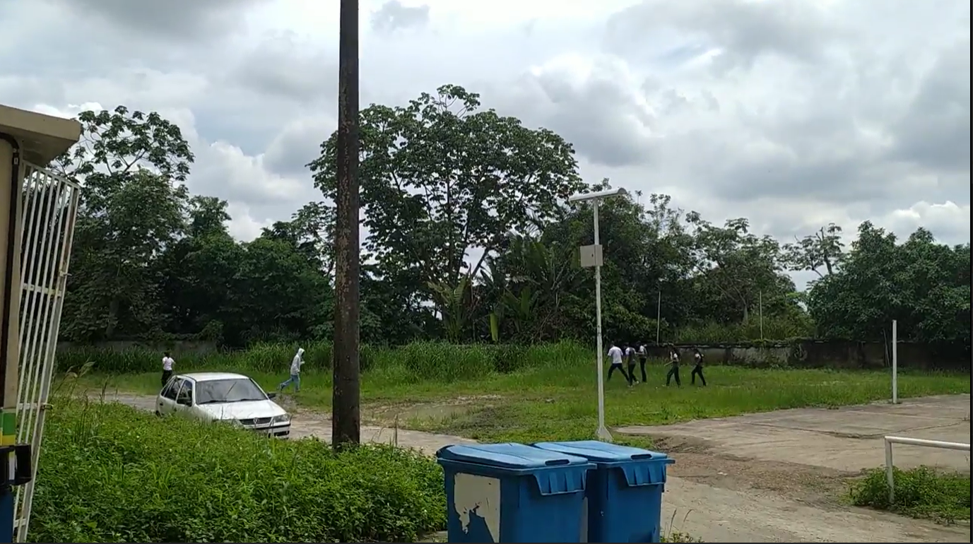**ANEXOS**

Figura 1: Alunos realizando a Corrida de Orientação

Fonte: Autoral.

Figura 2: Elementos da Corrida de Orientação (mapa, marcadores, sinaleiras e bússola)

Fonte: Autoral.

1. Professora da SEDUC-AM. Mestranda em Educação Física, no Programa Mestrado Profissional em Rede Nacional – PROEF.
2. Professor da SEMED. Mestrando em Educação Física, no Programa Mestrado Profissional em Rede Nacional – PROEF.

   3 Professora Doutora da Faculdade de Educação Física e Fisioterapia da UFAM.